看防火牆狀態: **iptables-save**

清除防火牆規則: iptables –F/X/Z (不能一起輸入，要分開)

定義防火牆預設政策: **iptables -P [INPUT|OUTPUT|FORWARD] [ACCEPT|DROP]**

查路由:route –n

定義防火牆規則: **iptables [-A INPUT] [-i lo|eth0] [-s IP/Netmask] [-d IP/Netmask] \**

**[-p tcp|udp [--sport ports] [--dport ports]] [-j ACCEPT|REJECT|DROP]**

刪除規則iptables –A  
插入規則 iptables –I

創建一個規則檔:  
history | grep iptables | grep –v iptables-save | tail –n 20 >firewall.sh

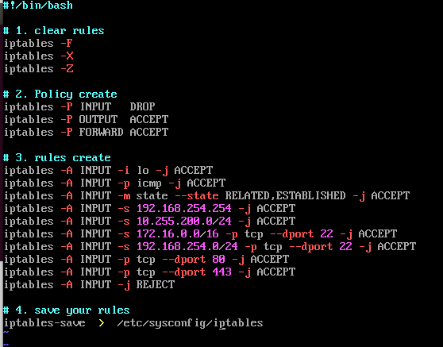

(200改為155)

執行:sh firewall.sh 就可以創建

** --dport 需要加上-p tcp|udp  
**看檔案內容 cat

Ex: cat fromroot.txt > firewall.sh (複製檔案fromroot.txt 到firewall.sh)

Ex: cat fromroot.txt >> firewall.sh (複製檔案fromroot.txt 到firewall.sh後面，不會取代)

**查看目前位置 pwd

放行某人的網卡: iptables –A INPUT –m mac –-mac-source IP –j ACCEPT

